Инновационные формы работы библиотеки им. Д.С. Лихачёва по экологической культуре в 2016 году
Одной из главных задач современной библиотеки является привлечение внимания местного сообщества к экологическим проблемам, побуждение к природоохранным действиям, знакомство с литературой о природе. Для того чтобы привлечь жителей города Кирово-Чепецка к экологическим проблемам, библиотека им. Д.С. Лихачёва находится в постоянном поиске новых интересных форм работы.
В 2016 году библиотека впервые провела ряд акций и мероприятий экологической направленности, получившие положительный резонанс среди горожан.
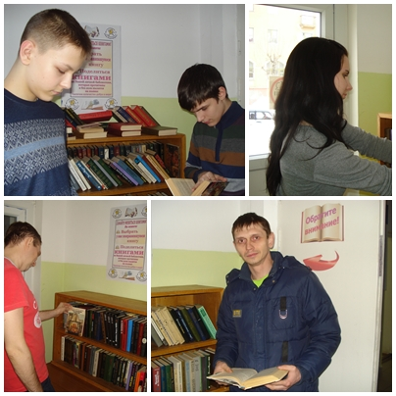
В начале года сотрудники библиотеки организовали книговорот, который успешно работает и в настоящее время. Процесс книговорота состоит из простейшего действия, основанного на принципе «Прочитал – отдай другому». Жители города приносят книги, берут в свою очередь понравившуюся литературу себе домой. Такая форма обмена книгами приобрела большую популярность среди читателей библиотеки им. Д.С. Лихачёва. За 2016 год порядка пятистам (500) изданий была дана «вторая жизнь», сама же полка книговорота пополнилась свыше шестьюстами (600) книгами из личных библиотек горожан. Благодаря книговороту, книги не пылятся на полках, не попадают в макулатуру или на свалку, а находят своего читателя. Книга из книговорота – это экологичное чтение, способствующее понижению потребления и сокращению бумажных отходов.
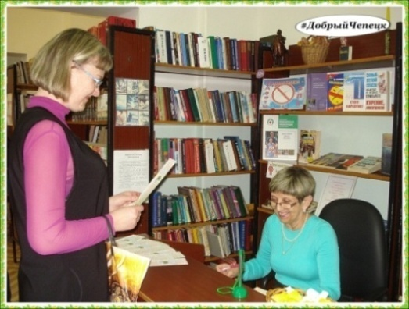
В 2016 году библиотека впервые приняла участие в марафоне добрых территорий «Добрая Вятка», проходившем в Кировской области со 02 по 24 апреля 2016 года. 15 апреля, в Международный день экологических знаний, был объявлен День книговорота. Его девиз: «Меняемся книгами – увеличиваем количество добра в мире!». Жители города делились своими прочитанными и ставшими ненужными книгами, взамен они брали понравившуюся литературу домой. В этот день 12 жителей города подарили «вторую жизнь» 20 книгам. Дню книговорота сопутствовала эколого-просветительская акция «Вторичный БУМ». Сотрудники библиотеки в рамках акции дарили читателям полезные и красочные закладки с информацией о важности вовлечения макулатуры во вторичную переработку. Всего в течение дня было распространено 37 закладок.
Вторичный БУМ: вовлечение макулатуры во вторичную переработку [Текст] / МАУК «ЦБС» города Кирово-Чепецка, библиотека им. Д. С. Лихачёва ; сост. и комп. вёрстка Т. Н. Ковалева. – Кирово-Чепецк, 2016. – [Листовка].
В период Общероссийских Дней защиты от экологической опасности (15 апреля-5 июня) сотрудники библиотеки им. Д.С. Лихачёва приняли участие в городском смотре-конкурсе «Биологическое разнообразие в литературе и кино». В рамках конкурса для учащихся общеобразовательных школ города была организована Декада экологических знаний. Мероприятия, как правило, сопровождались показом мультимедийных продуктов библиотеки им. Д.С. Лихачёва.
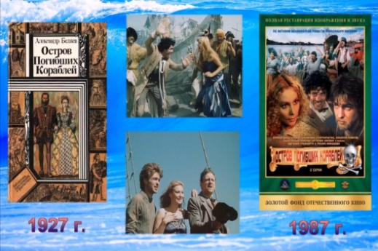
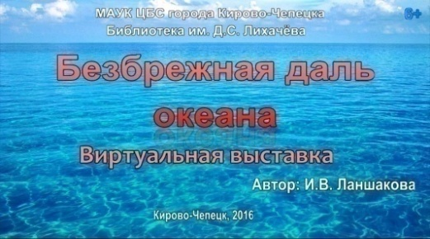
В 2016 году коллекцию мультимедийных продуктов пополнила виртуальная выставка «Безбрежная даль океана». Морские кинофильмы являют собой удивительное зрелище и с художественной, и с эстетической точки зрения, и в данной выставке собраны одни из лучших фильмов, посвящённых этой тематике. Представлена подборка советских и российских приключенческих фильмов, снятых по мотивам всемирно известных произведений отечественной и зарубежной литературы. Представлена информация о 14 книгах и 14 фильмах. Выставка дополнена видеофрагментами из кинофильмов «Человек-амфибия» (1961, реж. В. Чеботарев) и «Одиссея капитана Блада» (1991 г., реж. А. Праченко). Видеоролик размещён на странице библиотеки «ВКонтакте» (https://vk.com/id184244267) и на сайте МАУК «ЦБС» города Кирово-Чепецка (http://kchepgcbs.ru/index.php/buktrejlery).
Безбрежная даль океана (океан на страницах художественных произведений и в кинофильмах): в рамках Общероссийских дней защиты от экологической опасности [Электронный ресурс] : виртуальная выставка / И. В. Ланшакова / МАУК «ЦБС» города Кирово-Чепецка, библиотека им. Д. С. Лихачёва ; сост. И. В. Ланшакова. – Кирово-Чепецк, 2016. – 2 мин. 55 с. – Загл. с экрана.
Для читателей среднего и старшего возрастов был подготовлен рекомендательный список «Экология через кинообъектив». Издание содержит список экранизированных произведений русской литературы, в которых поднимаются вопросы защиты окружающей среды. Это подборка наиболее ярких экранизаций, в которых затронуты экологические проблемы. Представлена краткая справочная информация о кинофильмах «Русский лес» (Л. Леонов «Русский лес»), «Хозяин тайги» (Б. Можаев «Власть тайги»), «Бирюк» (И. Тургенев «Записки охотника»), «Таёжная повесть» (В. Астафьев «Царь-рыба») и др.
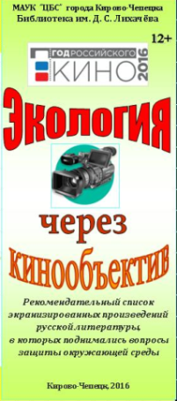
Экология через кинообъектив: в рамках Общероссийских дней защиты от экологической опасности [Текст] : рекомендательный список / МАУК «ЦБС» города Кирово-Чепецка, библиотека им. Д. С. Лихачёва ; сост. и комп. вёрстка Т. Н. Ковалева. – Кирово-Чепецк, 2016. – [Буклет].
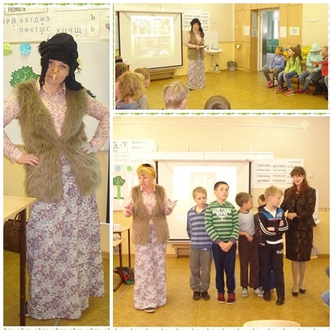
В 2016 году мероприятия для детей, посещающих летние пришкольные лагеря, стал проводить новый персонаж – Баба Яга. 8 июня в МКОУ СОШ № 5 она открыла летнюю программу «Лето начинается с книги!» развлекательно-познавательной игрой «В гости к Бабе Яге». После всех пройденных детьми игровых заданий Баба Яга поведала им историю о цветке наперстянке, об истребленной людьми морской корове, о других растениях и животных, занесенных в Красную книгу. Рассказ сопровождала мультимедийная презентация. Ребята повторили правила поведения в лесу и посмотрели мультфильм «Первая охота» по произведению В. Бианки.
Таким образом, инновационный подход к организации работы по экологическому просвещению населения способен разнообразить библиотечную деятельность по этому направлению нестандартными подходами и интересными мероприятиями.

Заведующая библиотекой им. Д.С. Лихачёва
МАУК «ЦБС» города Кирово-Чепецка
И. В. Ланшакова

